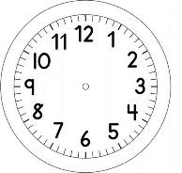

INÍCIO:

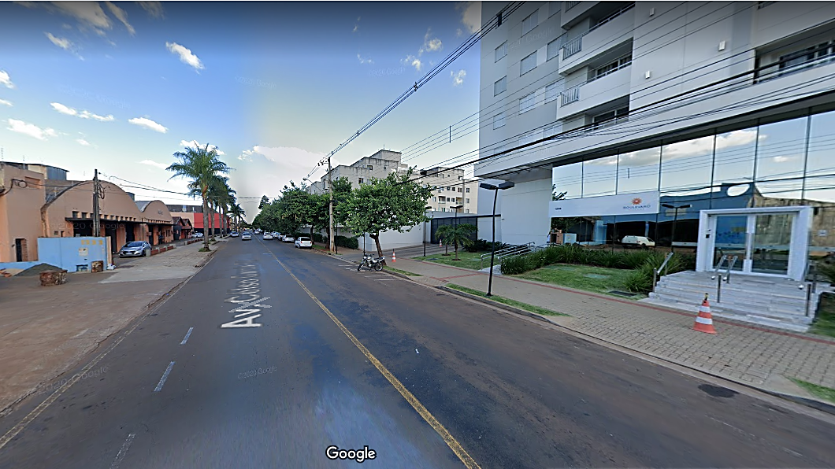
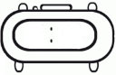
GEOGRAFIA

INÍCIO:

ESTÁ É A RUA DA MINHA CASA. ESTE É O LUGAR ONDE MORO. NA MINHA RUA TEM VÁRIAS COISAS.

PENSE NA RUA DA SUA CASA E FAÇA UMA LISTA DE TODAS AS COISAS QUE ELA POSSUI. ESCREVA-AS NO ALFABETO ABAIXO.

A | a
B | b
C | c
D | d
E | E
F | F
G | G
H | H
I | I
J | J
K | K
L | L
M | M
N | N
O | O
P | P
Q | Q
R | R
S | S
T | T
U | U
V | V
W | W
X | X
Y | Y
Z | z

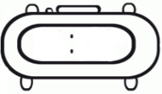

TÉRMINO:

